12+
МБУК ВР «МЦБ» им. М. В. Наумова
Добровольский отдел

«Будь всегда на связи с хорошими книгами!»
ко дню славянской письменности и культуры
библиографический обзор
в рамках проекта «Чтение с увлечением»
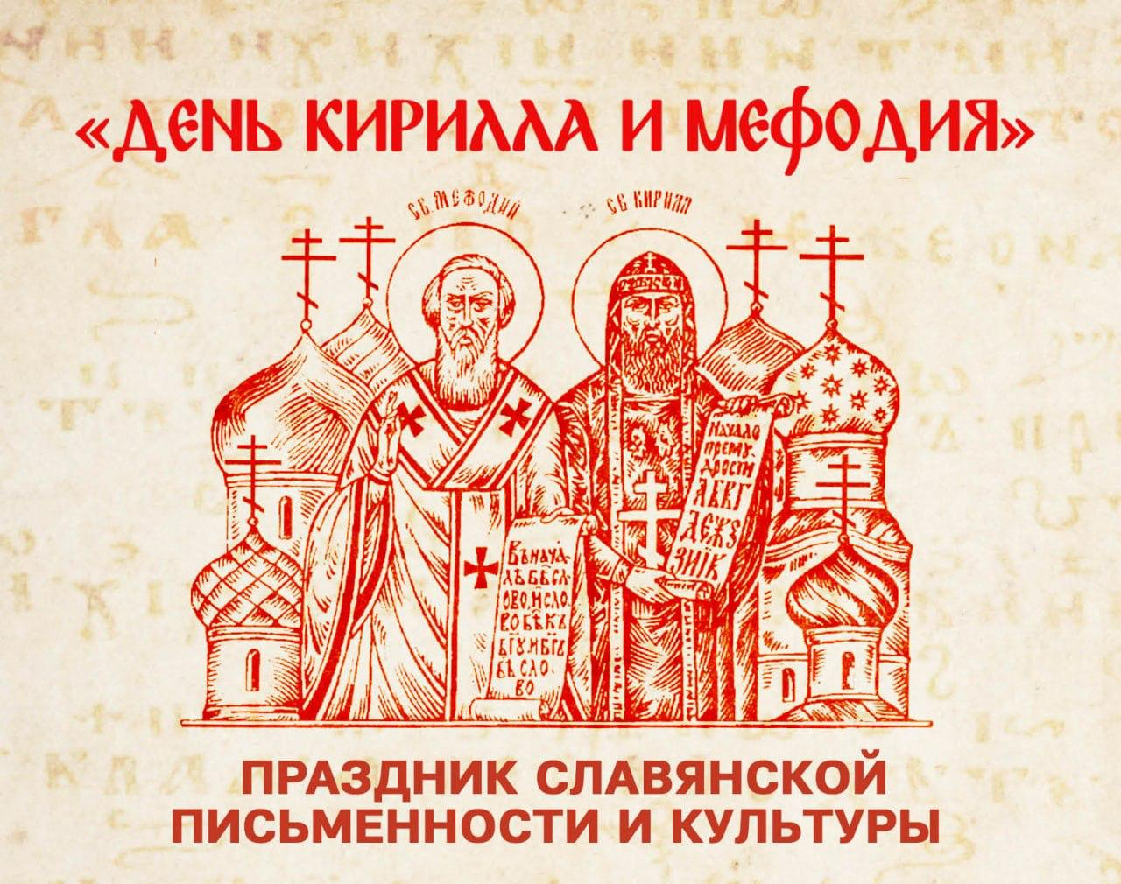

Подготовила:
ведущий библиотекарь
Добровольского отдела
Пенькова Е. Н.

п. Солнечный
2022г.

Ежегодно, 24 мая, во всех славянских странах отмечается День славянской письменности и культуры – праздник, известный как День памяти первоучителей славянских народов – святых равноапостольных братьев Кирилла и Мефодия. Созданная ими письменность оказала огромное влияние на развитие русской книжности и литературы. В сознании многих поколений славян Кирилл и Мефодий – символы славянского письма и славянской культуры, приобщившие многомиллионные славянские народы к мировой цивилизации, мировой культуре.
В обзоре представлены материалы о просветительном подвиге великих славянских учителей Кирилла и Мефодия, об истории возникновения нашей письменности, даны материалы для проведения Дня славянской письменности и культуры.
Бернштейн, С. Б. Константин-философ и Мефодий: нач. главы из истории
славянской письменности / С. Б. Бернштейн. – М.: Изд-во МГУ, 1984. – 166 с. АОНБ
Воскобойников, В. М. Братья: Кирилл и Мефодий: истор. повествование /
В. М. Воскобойников. – М.: Молодая гвардия, 1979. – 174 с. – (Пионер – значит первый). ф.5, 10.
Жития Кирилла и Мефодия: факсимильное воспроизведение рукописей / ред. Д. С. Лихачев, П. Н. Динеков. – М.: Книга; София: Наука и искусство, 1986. – 266 с. АОНБ.
Истрин, В. А. 1100 лет славянской азбуки / В. А. Истрин. – М., Наука, 1988. – 192 с. Ф.2, 5, 6.
Караславов, С. Х. Кирилл и Мефодий: [роман] / Слав Христов Караславов; [пер. с болг. А. А. Косорукова; послесл. Б. Л. Рахманина]. – М.: Правда, 1987. – 732, [2] с.: ил. АОНБ
Караславов, С. Х. Солунские братья: роман / Слав Христов Караславов; пер. с болг. [А. А. Косорукова]. – М.: Прогресс, 1982. – 620, [2] с.: ил. Ф 10.
Кирилл и Мефодий // Большая Российская энциклопедия: в 30 т. – М., 2009.
– Т. 14. – С. 19–21.
Кирилл и Мефодий Моравские, равноапостольные, учителя Словенские // Энциклопедия православной святости: в 2 т. – М., 1997. – Т. 1. – С. 310– 312.
Кирилл и Мефодий // Энциклопедический словарь Брокгауза и Ефрона: в 86 т. – СПб., 1895. – Т. 15. – С. 116–119.
Крупин, В. Н. Кирилл и Мефодий, первоучители славянские / В. Н. Крупин // Русские святые / В. Н. Крупин. – М., 2003. – С. 18–27. Ф. 17
Кузьминова, Е. А. Кириллица / Е. А. Кузьминова, М. Л. Ремнёва // Православная энциклопедия / под ред. Патриарха Московского и Всея Руси
Кирилла. – М., 2014. – Т. 34. – С. 626–632.
Лощиц, Ю. М. Кирилл и Мефодий / Юрий Лощиц. – М.: Молодая гвардия,
2013. – 355 с., ил., карты, портр. – (Жизнь замечательных людей: серия биографий). АОНБ
Павич, М. Хазарский словарь: мужская версия / М. Павич. – СПб.: Азбукаклассика, 2003. – 351 с. АБ, ф. 2, 4–7, 10, 14, 16, 17.
Турилов, А. А. Кирилл и Мефодий / А. А. Турилов // Русский язык: энциклопедия / гл. ред. Ю. Н. Караулов. – 2-е изд., перераб. и доп. – М., 1998. – С. 184–185.
Фортунатов, В. В. Кирилл и кириллица / В. В. Фортунатов // Российская история в лицах / В. В. Фортунатов. – СПб., 2009. – С. 45–47.
Статьи в периодических изданиях:
Бердинских, В. А. О происхождении Кирилла и Мефодия и отношениях между греческой и славянскими церквами / В. А. Бердинских // Вопросы истории. – 2006. – №4. – С. 155–162.
Боченкова, О. Солунские братья / О. Боченкова // Читаем, учимся, играем. – 2003. – №1. – С. 19–25.
В память о святых учителях // Читаем, учимся, играем. – 2008. – №2. – С. 20–22.
Лощиц, Ю. Кирилл и Мефодий: страницы жизнеописания / Юрий Лощиц. –
(Память) // Наш современник. – 2013. – № 2. – С. 110–162
Мальгин А. С. Солунские братья // Мир библиографии. – 2003. – №3. – С. 1.
– (Urbi et orbi (Граду и миру).
Рапов, О. Кто создал русскую азбуку? / О. Рапов // Родина. – 1994. – № 9. – С. 26–33.
Шмелева, Т. Великий Новгород как наследник Кирилла и Мефодия // Родина. – 2013. – № 5. – С. 22–24.
Эльдемуров, Ф. Слово Константина Философа / Ф. Эльдемуров // Наука и религия. – 2007. – № 11. – С. 37–40; №12. – С. 43–45.

УВАЖАЕМЫЙ ЧИТАТЕЛЬ!

Уважаемый читатель!
Эти и многие другие книги
ждут тебя в нашей библиотеке!

